四 川 大 学 计 算 机 学 院、软 件 学 院
实 验 报 告
学号： 2022141461109 姓名： 殷浩杨 专业： 软件工程 班级： 05 第 四 周
课程名称 | 操作系统课程设计 | 实验课时 | 2
实验项目 | Makefile编写 GDB调试 | 实验时间 | 2023/10/03
实验目的 | - Linux下程序开发的过程  - 了解如何编写makefile文件  - 了解如何使用GDB调试程序
实验环境 | ARM64，MacOS, Parallels Desktop 19，Ubuntu Linux 22.04.2
实验内容（算法、程序、步骤和方法） | Lab1:编写LAB03实验中计算圆柱体的体积和表面积程序相应的makefile，并且编译运行该程序，并将运行结果截图  该程序包含3个文件，并且完成对圆柱体的表面积和体积进行计算的功能，其中每个文件包含的内容如下：  - 第一个文件，包含主函数，提示用户输入半径、高，并计算相应的结果。  - 第二个文件，包含计算圆柱的表面积的函数  - 第三个文件，包含计算圆柱的体积的函数  Lab2:分析以下的makefile文件，并回答以下问题。  CC = gcc  OPTIONS = -g -o  OBJECTS = main.o input.o compute.o  SOURCES = main.c input.c compute.c  HEADERS = main.h input.h compute.h  #问题一：以上部分有什么意义  power:main.c $(OBJECTS)  $(CC) $(OPTIONS) power $(OBJECTS) –lm  #问题二：上一句命令有什么意义  main.o:main.c $(HEADERS)  input.o:input.c input.h  compute.o:compute.c compute.h  all.tar:$(SOURCES) $(HEADERS) makefile  tar -cvf $(SOURCES) $(HEADERS) makefile > all.tar  #问题三：上一句命令有什么意义  clean:  rm *.o  #问题四：如何通过make执行clean的操作(命令格式)  Lab3:使用gdb调试以下程序代码  #include <stdio.h>  #include <unistd.h>  #define ARRAY_SIZE 10  void natural_numbers (void) {  int i;  int array[ARRAY_SIZE];  i = 1;  while (i <= ARRAY_SIZE) {  array[i] = i - 1;  sleep(1); /* print slowly to see clearly */  printf("array[%d] = %d\n", i, array[i]);  i = i + 1;  }  }  问题1. 对出现出错信息的部分进行截图  问题2. 修改完善源代码  问题3. 使用gdb调试修改后的代码，给出错误修改后部分的调试截图（与原图对比）  问题4. 说明程序出现错误的原因以及解决方法
实验结果的截图 | Lab1 --- makefile文件内容和运行结果截图  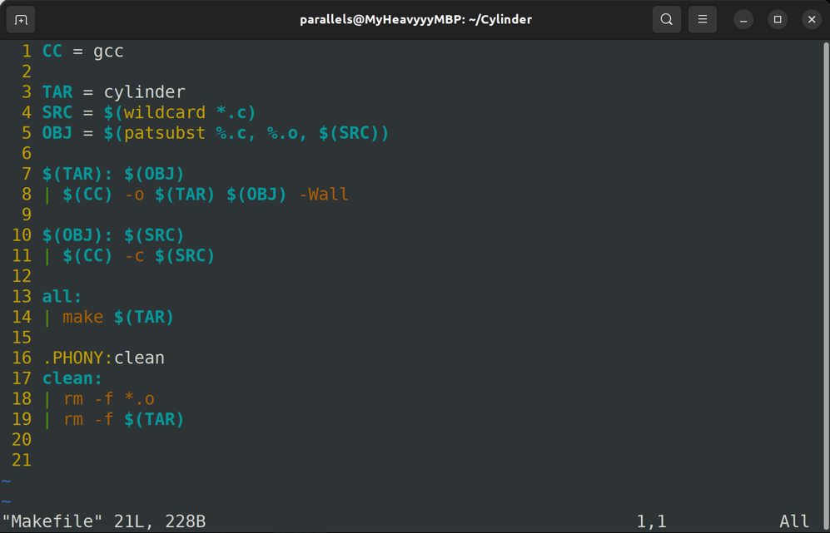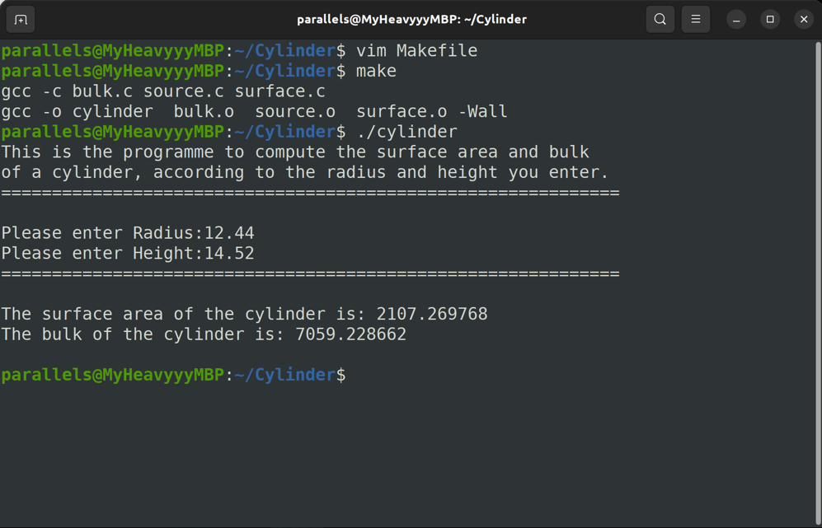  Lab2 --- 回答实验要求中的问题  问题一：  这部分定义了Makefile文件的变量：  - CC: 编译器，使用gcc；  - OPTIONS: 编译选项，-g 生成可执行文件时包含调试信息，-o 指定生成可执行文件的名称；  - OBJECTS: 目标文件；  - SOURCES: 源文件；  - HEADERS: 头文件。  问题二：  - `power` 是目标，即要生成的可执行文件的名称；  - `main.c $(OBJECTS)` 是依赖项，即用来输入产生目标的文件，包含main.c和OBJECTS中定义的所有目标文件；  - `$(CC) $(OPTIONS) power $(OBJECTS)` 是生成目标文件的命令。使用CC定义的编译器（gcc），使用OPTIONS中定义的编译选项（-g -o），编译main.c和OBJECTS中的所有目标文件，输出名为power的目标文件；  - `-lm` 表示在链接过程中将数学库链接到生成的可执行文件中（-l 链接选项前缀， m 表示数学库）。  问题三：  - `all.tar` 是目标，即要生成的可执行文件的名称；  - `$(SOURCES) $(HEADERS) makefile` 是依赖项，包含所有的源文件（SOURCES）、所有的头文件（HEADERS）和Makefile文件本身  - `tar -cvf $(SOURCES) $(HEADERS) makefile > all.tar` 是用于创建名为all.tar的tar归档文件的命令，并将所有的源文件（SOURCES）、所有的头文件（HEADERS）和Makefile文件本身，都添加到这个归档文档中。其中：  - `tar` 是用于创建和管理归档文件的命令行工具  - `-cvf` 是tar命令的选项和参数的组合。`-c` 表示创建一个新的归档文件，`-v` 表示在创建过程中显示详细的信息，`-f` 表后面会紧跟着创建的归档文件的名称  - `$(SOURCES) $(HEADERS) makefile` 是要归档的文件列表  - `> all.tar` 表示将`tar`命令的输出结果重定向到名为`all.ta`的文件中，而不是显示在终端上。如果`all.tar`不存在，会创建并包含`tar`命令所列出的文件  问题四：  命令格式为 `make clean`  Lab3 --- 回答实验要求中的问题  问题一：  问题二：  问题三：  问题四：
小 结 | 通过本实验，我掌握了：  目前我存在的问题有：
指导老师评 议 | 成绩评定： 指导教师签名：

